《高级操作系统Linux》实验报告

学号 201605020427 姓名 周录松 班级 计163
实验日期： 2019 年 5 月 30 日 成绩：
一、实验目的
- 学会用系统调用和库函数进行编程
- 加深对进程概念的理解，明确进程和程序的区别。
- 进一步认识并发执行的实质。
- 分析进程竞争资源现象，学习解决进程互斥的方法。
- 了解Linux系统中进程通信的基本原理。
二、实验要求
- 用fork( )创建进程，观察进程的并发执行
- 使用管道、消息队列机制进行进程间通信
三、实验内容
- 编写一段C语言程序使其完成：父进程创建两个子进程，每个进程都在屏幕上显示自己的进程ID号。
运行结果示例：
# ./forktest
this is child1:16602
this is child2:16603
this is parent:16601
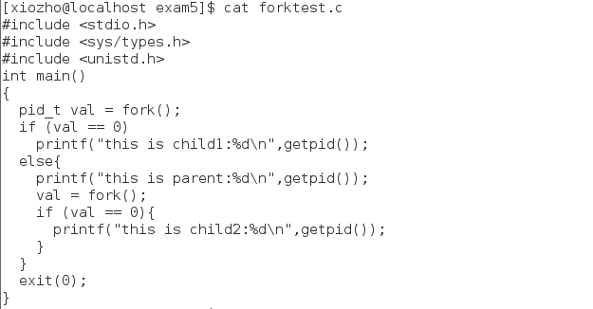

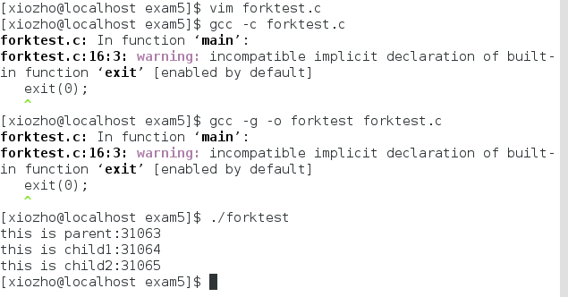
- 上机调试下面的程序，观察运行结果，分析原因。
#include <sys/types.h>
#include <unistd.h>
int glob=3;
int main()
{
pid_t pid;
int loc=3;
printf("befor fork():glob=%d,loc=%d\n", glob, loc);
if ((pid=fork()) < 0)
{
printf("fork() error\n");
exit(0);
}
else if (pid == 0)
{
glob++;
loc--;
printf("child:glob=%d, loc=%d\n", glob, loc);
else
{
printf("parent:glob=%d, loc=%d\n", glob, loc);
exit(0);
}
return 0;
}
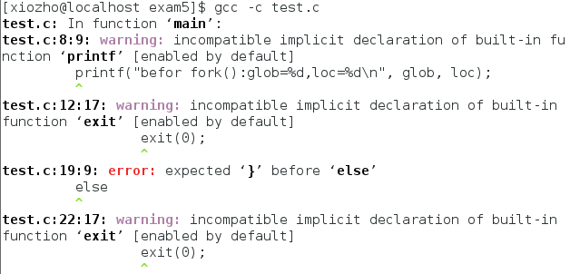
错误：19行else前缺少}，修正后如下：
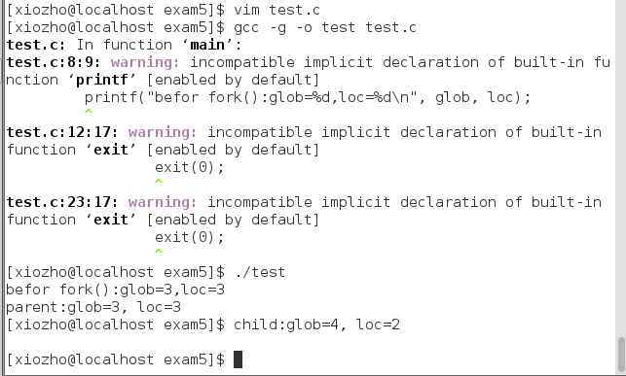
原因：子进程将父进程的资源全部复制兵独立于父进程，然后执行了glob++和loc--，值分别变为4和2，它们在父进程中则仍为3。

- 利用两个管道进行双向通信，实现父子进程协作把整数x从1加到10。
运行结果示例：
# ./pipetest
child 5938 read: 1
parent 5937 read: 2
child 5938 read: 3
parent 5937 read: 4
child 5938 read: 5
parent 5937 read: 6
child 5938 read: 7
parent 5937 read: 8
child 5938 read: 9
parent 5937 read: 10
- 说明：5938和5937分别是子进程和父进程的pid
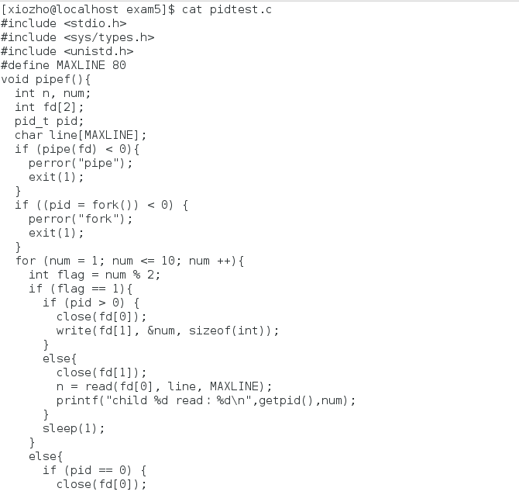

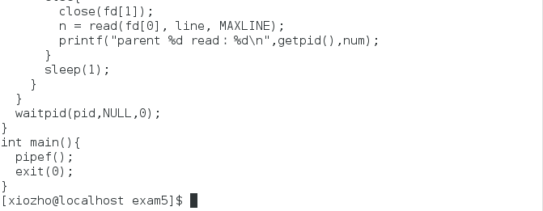
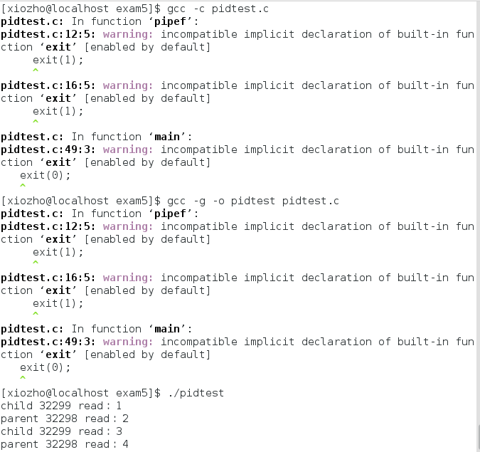
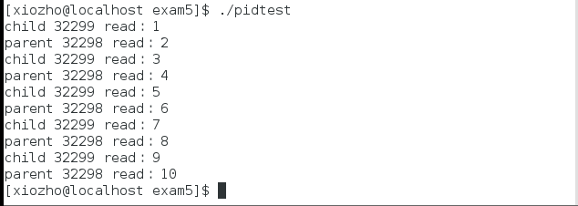

- 利用消息队列实现父子进程的通信。父进程创建消息队列，并向消息队列发送消息；子进程接受消息；父进程等待子进程接收消息后删除消息队列。
运行结果示例：
# ./msgtest
Parent:Send to the message queue successfully!
The message sent is :This is the input!
Child:Receiving from the message queue:This is the input!
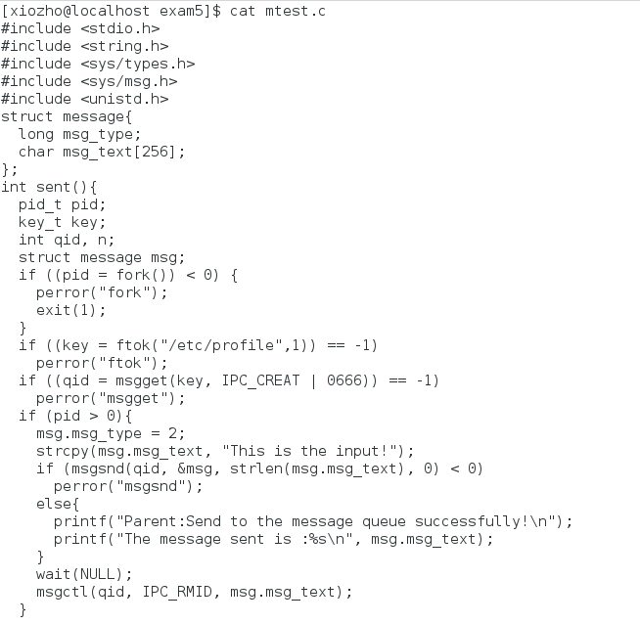

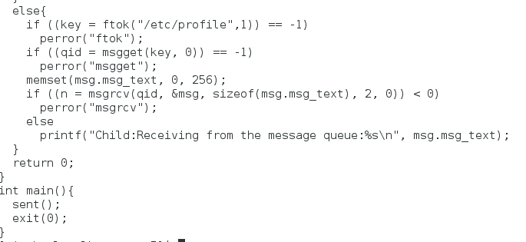
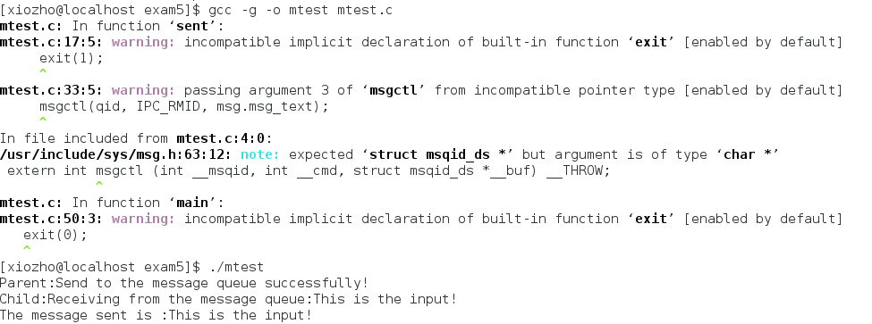
四、试验总结
通过本次实验，我初步了解了Linux内核的运作原理，初步掌握了创建子进程，管道，进程间通信等内核提供的常见功能，在C语言下的函数编写和实现。

